Увага!
На Вашому ПК може бути встановлена будь-яка антивірусна програма.
З причини деяких особливостей роботи антивірусних програм, та щоб уникнути псування файлів, створюваних ПК АВК-5 і подальшого порушення працездатності програми, настійно рекомендуємо налаштувати у Вашому Антивірусі параметри, які вимикають перевірку файлів ПК АВК-5 (всієї теки!) Системна утиліта ”Захисник Windows” є антивірусом та також потребує налаштування.
(Рекомендація. Перед початком встановлення створіть папку, бажано на іншому НЕ на системному диску С:\, наприклад, D:\АВК\. Далі, цю папку додайте в довірену зону (білий список, винятки) роботи антивірусної програми ”список винятків для перевірки” та всі наступні інсталяції або оновлення ПК АВК-5 проводьте в цю теку.)

Процес встановлення (інсталяції) ПВК АВК-5
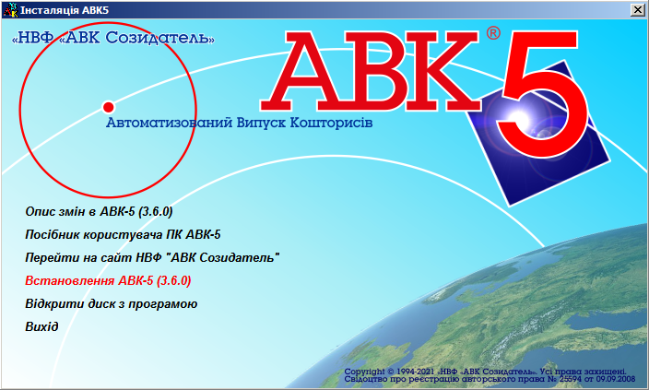

Для початку встановлення АВК-5 оберіть та натисніть на четвертому пункту "Встановлення АВК-5 (3.6.0)".

На початку інсталяції ПК АВК-5 Ви зможете обрати мову встановлення у наступному вікні:
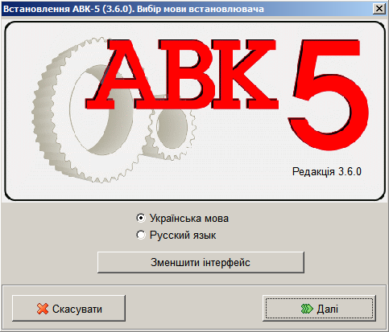
Кнопка ‘Зменшити інтерфейс’ / ‘Збільшити інтерфейс’ змінюе розмер вікна та тексту відображаемог в процесі встановлення програми.
Оберіть зручну Вам мову спілкування та натисніть кнопку «Далі». Ви перейдете до наступного вікна:

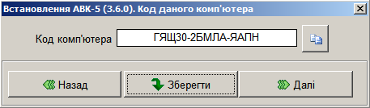
Для продовження встановлення потрібен інсталяційний ключ продукту (пароль), який є унікальним і формується при обробці даних з коду комп'ютера. Для отримання активаційного ключа продукту (пароля) слід передати код комп'ютера своєму Дилерові по електронній пошті:
ТОВ ”АВКАС” - itl254@ukr.net або avkas254@gmail.com
Не забувайте в листі вказувати назву вашого підприємства та / або номер договору / ліцензії. На жаль, багато користувачів при передачі коду ПК припускаються помилок в символах коду, що не дозволяє дилеру оперативно обробляти отриману інформацію і формувати відповідний інсталяційний ключ продукту (пароль).
Для передачі достовірного коду комп'ютера Користувачеві запропонована кнопка ”скопіювати код в буфер обміну” (праворуч від коду) або кнопка «Зберегти», при натисканні якої формується текстовий файл з записаним кодом комп’ютера, який користувач зможе потім надіслати своєму дилеру.
У відповідь Ви отримаєте інсталяційний ключ продукту (пароль), що складається з символів (цифри і російські літери), розбитий на п'ять груп. Отриманий Вами ключ містить в собі інформацію про те, який варіант встановлення програми Ви придбали - «З підрядником» або «Без підрядника».

Натиснувши кнопку «Далі» ми перейдемо до наступного вікна:
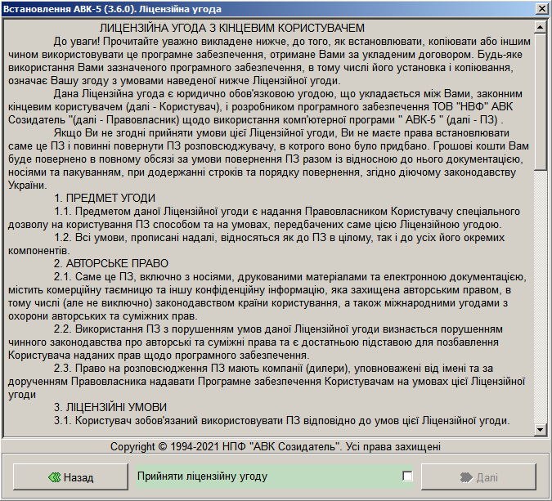
Уважно прочитайте вимоги Ліцензійної угоди з кінцевим користувачем.
Якщо Ви згодні, натисніть на полі з текстом «Прийняти ліцензійну угоду» Ви
отримаєте можливість натиснути кнопку «Далі».
Після погодження з Ліцензійною угодою Ви перейдете до вікна реєстрації:
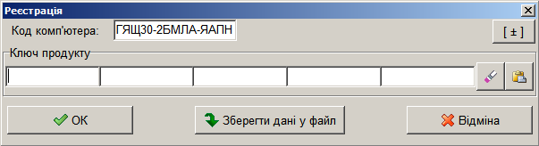
Для прискорення введення інсталяційного ключа використовуйте кнопку з малюнком «портфельчика» - натискання цієї кнопки автоматично занесе попередньо внесений в “буфер обміну” ключ продукту (пароль) у відповідних полях. Для очищення введеного коду натисніть кнопку «очистити».
При бажанні зберегти код комп’ютера, або введений пароль ви можете це зробити, натиснувши кнопку «Зберегти дані у файл».
Якщо Ви бажаєте використовувати ручне введення паролю, натисніть кнопку "Віртуальна клавіатура". Тоді Ви отримаєте вікно з літерами.
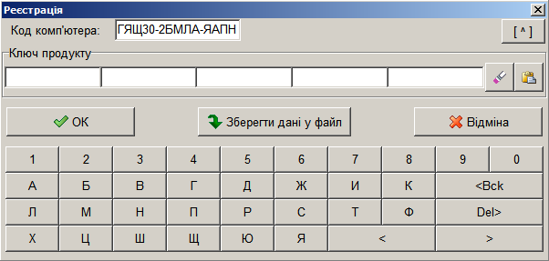
Після введення пароля Ви повинні натиснути кнопку «ОК».

Після цього Ви перейдете до вікна вибору місця призначення:
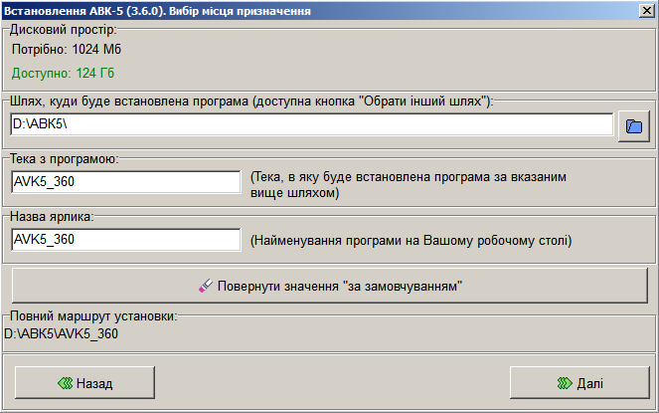

На цьому екрані Ви обираєте шлях встановлення програми. За замовчуванням обирається диск, який має достатньо місця для встановлення і не містить системної інформації. Якщо такого диску не існує, то слід обрати диск «С: \».
Натиснувши кнопочку із зображенням синьої теки, Ви зможете обрати теку з програмами АВК5, яку Ви створили і внесли в список виключень антивірусу перед початком встановлення.
На цьому екрані Ви також можете змінити ім'я теки, в яку буде встановлена програма, а також ім'я для ярлика на робочому столі.
Після цього Ви повинні натиснути кнопку «Далі»
Розпочнеться процес встановлення, який може зайняти кілька хвилин.
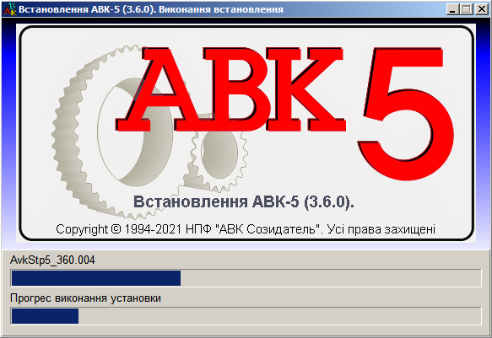
Ви побачите вікно, в якому відображається процес встановлення програми.

По закінченню встановлення Ви отримаєте наступне вікно:
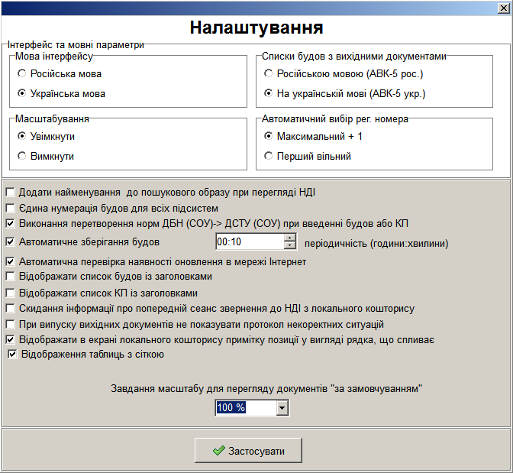
Тут Ви зможете виконати настройку програмного комплексу. Ви також можете змінити ці параметри пізніше у програмі «АВК-5».
За замовчуванням запропонована мова інтерфейсу і формування вихідних документів (підготовлених для подальшого друку) на мові, яку Ви обрали для процесу встановлення. Якщо ця мова Вам не підходить, Ви можете зробити потрібне корегування.
Якщо Ви включите функцію «Єдина нумерація будов для всіх підсистем», то ПК АВК-5 не буде Вам дозволяти створювати (вводити) будови з реєстраційними номерами, які вже присутні в будь-якої з підсистем (Кошторисні документи, Договірна ціна, Підрядник), тим самим, приводячи в певний порядок наскрізну нумерацію будов по всіх підсистемах.
Ви можете обрати варіант автоматичного вибору реєстраційного номера будови, тобто або «Максимальний +1» або «Перший вільний».
Вам надана можливість вимкнути / активувати режим «Автоматичне зберігання будов», призначивши певний період часу, по закінченню якого буде автоматично створюватися файл інформаційної моделі будівництва, в якій Ви виробляли будь-які зміни, зі збереженням в теці Rus(Ukr)\AutoSave.
Надалі Ви зможете ввести цей файл в потрібну підсистему ПК АВК-5. Більш докладно ця функція описана в ”Посібнику користувача”, який знаходиться в пункті меню ”Довідка”.
Якщо Вам при введенні інформаційних моделей будов, створених в попередніх редакціях, необхідно автоматично перетворювати застарілі ресурсні норми ДБН до відповідних їм ресурсних норми ДСТУ, то активована функція «Виконання перетворення норм ДБН (СОУ) -> ДСТУ…» дозволяє це зробити. Якщо ця опція не буде активована, то вводяться інформаційні моделі, створені в попередніх редакціях, увійдуть в первісному вигляді з попередженням про необхідність такого перетворення.
Ви зможете, перебуваючи в будь-якої підсистемі, виконати це перетворення, давши відповідну команду. Більш детально, дивіться керівництво користувача.
Перемикання мови інтерфейсу (лівий перемикач) впливає на мову відображення меню діалогів, кнопок і довідки. Перемикання мови списка будов (правий перемикач) впливає на те, якою мовою будуть створюватися будови та вихідні документи. Слід мати на увазі, що створена Вами інформація в усіх підсистемах з налаштуванням певної мови будов, НЕ буде автоматично переноситися в ПК АВК-5 при зміні мови будов і вихідних документів. Вся накопичена інформація з російською мовою будов буде доступна для російських будов, а при перемиканні мови будов на українську, усі створені або введені російською будови стануть НЕ досяжними і навпаки.
Після закінчення інсталяції Ви отримаєте повідомлення про успішне завершення встановлення ПК АВК-5 на Ваш ПК.
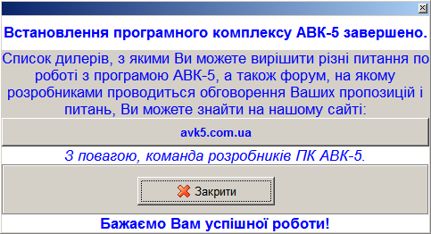
На вашому робочому столі (на екрані монітора) з'явився такий ярлик (АВК5_360 - номер поточної редакції)
Додаткова інформація доступна на нашому сайті: http://smeta.kharkov.ua/

Бажаємо Вам плідної роботи!

